**ПРЯМОЙ ПУТЬ В ПРОПАСТЬ!**

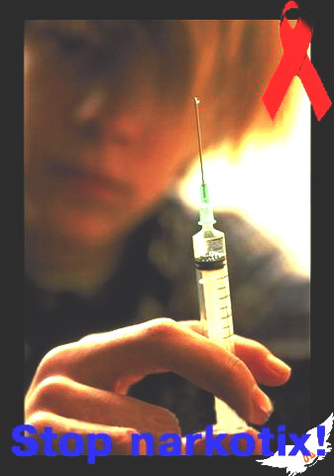

Беду всегда легче предотвратить, чем потом от неё избавиться.

Сегодня против нашего общества развязана настоящая война.

Специалисты утверждают: чтобы общество считалось деградирующим, достаточно, чтобы наркотики упоребляло 7% его членов.

Знайте, что если кто-то из ваших знакомых предложил вам попробовать один из наркотиков – это прямой путь в пропасть.

После гашиша, марихуаны, индийской конопли у человека появляется чувство опьянения, он теряет ориентацию во времени и пространстве. Это часто приводит к несчастным случаям, вызывает психические расстройства.

Героин вводится в вену, поэтому вполне возможно заражение крови или заражение СПИДом. Лёгкое успокоение сменяется чувством тревоги, сонливости, можно впасть в бессознательное состояние.

Кокаин и амфитомин могут сначала вызвать жажду деятельности, но она сменяется депрессией и бессонницей.

ЛСД вызывает эйфорию, которая сопровождается галлюцинациями, кошмарами, очень скоро наступают психические расстройства.

«Экстази» - таблетки, которые могут предложить попробовать на дискотеке, сначала поднимут настроение, дадут силы танцевать хоть всю ночь, но потом человека ждёт страшная депрессия, упадок сил, психический слом.

Среди наркоманов стремительно распространяется СПИД – неизлечимая на сегодня болезнь, которая передаётся при использовании нестерильных иголок и шприцев для внутривенных инъекций.

Постарайтесь уберечься от двух самых страшных напастей нашего времени – наркотиков и СПИДа и жизнь подарит вам радость и настоящее счастье!

**ЧТО ТАКОЕ НАРКОМАНИЯ?**

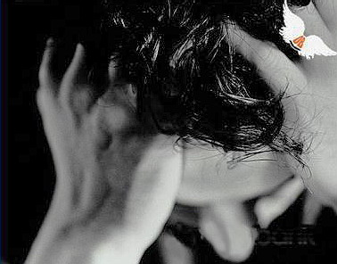Наркомания – не болезнь в обычном смысле этого слова. Но это и не просто порок из числа тех, что присущи здоровым людям.

Наркомания – тотальное (то есть затрагивающее все стороны внутреннего мира, отношения с другими людьми и способы существования) поражение личности, к тому же в большинстве случаев сопровождающееся осложнениями со стороны физического здоровья. Наркомания (греч. nагke – оцепенение, онемение + mania – сумасшествие, безумие) – это заболевание, связанное с употреблением наркотических средств и проявляющееся в неодолимом влечении к ним.

Это значит, что человек, идущий по пути наркомана, постепенно уничтожает свои лучшие нравственные качества; становится психически не вполне нормальным; теряет друзей, потом семью. Он не может приобрести профессию или забывает ту, которой раньше владел; остается без работы; вовлекается в преступную среду; приносит бездну несчастий себе и окружающим и, наконец, медленно и верно разрушает свое тело.

Еще одна особенность наркомании состоит в том, что она как патологическое состояние в значительной степени необратима, и негативные изменения, которые произошли в душе человека в результате злоупотребления наркотиками, остаются с ним навсегда.

Вдобавок, к большому несчастью для больных, действие наркотиков навсегда "отпечатывается" не только в психике, но и в теле. И если давно отказавшийся от них человек вновь решит разок «покейфовать», ему неизбежно снова придется пройти через все круги наркоманского ада. Поэтому врачи стараются не говорить о "выздоровевших наркоманах", а предпочитают термин "неактивные наркоманы" (т. е. не употребляющие наркотики в данный момент).

Знаете, что самое страшное в наркомании? Наркоманы (часто также их родные) слишком поздно понимают, что они не просто "балуются наркотиками", а уже не могут без них жить. Иногда пристрастие развивается через полгода и даже год, чаще через 2-3 месяца, но нередко человек становится зависимым после первой же инъекции "черного" раствора. Что будет в конкретном случае с тем или другим человеком, никому не известно. И поэтому никто не должен говорить себе: "Я могу просто попробовать тот или иной наркотик, и ничего страшного не случится".

Такова наркомания. Поэтому не пробуйте наркотики. Если уже попробовали, не повторяйте этот опасный эксперимент над собой. В жизни можно найти достаточно удовольствий, чтобы обойтись без их химической стимуляции – дайте себе этот шанс, не связывайтесь с дурманом.

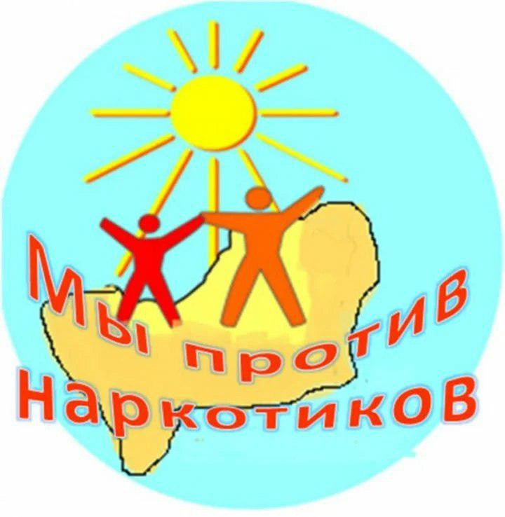

***Уважаемые родители!***

                Сознательно стать наркоманом вряд ли кому-нибудь хочется. Каждый вступивший на путь общения с наркотиками успокаивает себя тем, что с ним ничего страшного не случится. Вместе с тем, постоянно развивающиеся технологии привели к созданию синтетических наркотиков, при употреблении которых привыкание происходит практически сразу после первого приема. Здесь и таится главная и непоправимая ошибка, так как если подросток даже и захочет бросить пагубную привычку, то вряд ли в любой момент сможет самостоятельно это сделать.

***Существуют определенные признаки, которые указывают на то, что подросток может употреблять наркотические средства:***

* Безосновательное исчезновение из дома на достаточно длительное время. Полная потеря интереса к семейным делам. Отношения становятся более холодными, безразличными, недоверчивыми, закрытыми, чужими. Крайняя раздражительность и краткость (да, нет, нормально) ответов на вопросы.
* Пропуски занятий в школе, снижение успеваемости в учебе, потеря интереса к учебе, труду, просмотру телепередач.
* Возникновение долгов, исчезновение ценных вещей и денег из дома, кражи.
* Исчезновение из дома или появление у подростка таких химических веществ, как уксус, питьевая сода, перманганат калия, йод, ацетон и другие растворители, флаконы с неизвестными жидкостями.
* Нахождение у подростков шприцев, игл, резиновых жгутов,таблеток, пакетиков со странным содержимым: порошком, сушенными грибами, кусочков ваты с высохшим лекарством.
* Появление в лексиконе подростков новых жаргонных слов: баян, машина — шприц, колеса — таблетки; драп, дурь, ширка — названия наркотических веществ и т.п.
* Наличие у подростков следов от инъекций в любой части тела, особенно на предплечье.
* 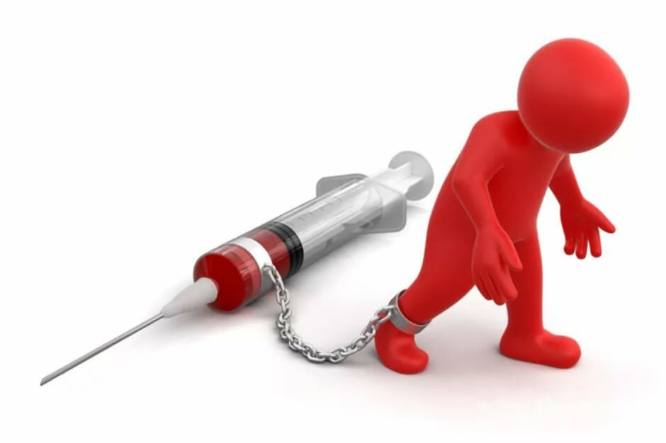Изменения в поведении: необоснованная агрессивность, злобность, замкнутость, изменение круга друзей, неряшливость, которые не были свойственными ранее.
* Нарушение сна (бессонница или чрезвычайно продолжительный сон, сон днем, тяжелое пробуждение и засыпание, тяжелый сон).
* Нарушение аппетита (резкое повышение аппетита или его отсутствие, изменение пищевых пристрастий, предпочтение сладких кондитерских изделий, постоянный отказ от жирной и мясной пищи, появление чрезвычайной жажды).
* Колебания размера зрачков (зрачки резко расширены или сужены до булавочной головки) и цвета кожи (резко бледная, сероватая).
* Частые возвращения домой в состоянии, напоминающем алкогольное опьянение при отсутствии запаха алкоголя, координация движений слегка нарушена, взгляд отсутствующий, стремление не попадаться на глаза и быстро лечь в постель.
* Стремление избегать одежды с короткими рукавами даже в жаркую погоду.
* Незнакомый странный запах от волос, кожи, выдыхаемого воздуха, одежды. Наличие у подростков одного или нескольких из выше перечисленных признаков не дает оснований для утверждения того, что подросток употребляет наркотики, однако это должно побуждать родителей, педагогов и близких подростка принять предупредительные меры.

***Если Вы заметили указанные признаки в поведении Вашего ребенка, то в первую очередь:***

* Помните, что борьба со злом не приведет к успеху без ликвидации его корней. Не ищите причин несчастья только в самом подростке. Возможно, они кроются в структуре семейных взаимоотношений, школьной жизни и т.д. Даже если Вы уловили подозрительный запах или обнаружили на руке сына или дочери след от укола, это не означает, что ребенок неминуемо станет наркоманом. Часто подростка вынуждают принять наркотик под давлением. Постарайтесь с первых минут стать не врагом, от которого нужно скрываться и таиться, а союзником, который поможет справиться с бедой.
* Не старайтесь собственными силами решить данную проблему. Незамедлительно обратитесь к квалифицированным специалистам: врачу-наркологу, психиатру-наркологу, психотерапевту, которыми будет оказана необходимая консультативная и лечебно- реабилитационная помощь. Убедите ребенка в необходимости помощи специалистов наркологической службы, которую можно получить анонимно.
* Оказывайте поддержку. Подросток должен чувствовать: что бы с ним ни произошло, он может с Вами откровенно поговорить об этом. Как бы ни было трудно, очень важно, чтобы родители беседовали с детьми о последствиях потребления наркотических средств.
* Поощряйте интересы и увлечения своего ребенка, которые должны стать альтернативой наркотику.
* Не отмахивайтесь от ребенка, когда он хочет о чем-то Вам рассказать, не ссылайтесь на занятость, возможно, именно этот разговор с Вами поможет ему сделать важный нравственный выбор, а Ваш совет удержит его от совершения непростительной ошибки!

**РОДИТЕЛИ! ВНИМАНИЕ!**

* ухоженный, вовремя накормленный, заботливо одетый ребенок может быть внутренне одиноким, психологически безнадзорным, поскольку до его настроения, переживаний, интересов никому нет дела.
* мы так боимся, чтобы наши дети не наделали ошибок в жизни, что не замечаем, что, по сути дела, не даем им жить. Мы попираем и нарушаем их права, данные им от рождения, а потом удивляемся их инфантильности, несамостоятельности, и тому, что страх жизни преобладает у них над страхом смерти.
* ограничиваемый в своей активности ребенок не приобретает собственного жизненного опыта, не убеждается лично в том, какие действия разумны, а какие — нет;
* что можно делать, а чего следует избегать.



***Социально – педагогическая и психологическая служба***

***УО «МГПЛ геологии»***

**История употребления**

**наркотиков**

Употребление наркотиков имело место уже в глубокой древности. Связано это было, главным образом, с религиозными целями. Шаманы, прорицатели, жрецы использовали различные растительные средства, которые вызывали чувство особого психического подъема, приводили к нарушению сознания. Способность опия, индийской конопли нарушать сознание были известны в Древнем Египте, Древней Греции и Риме.

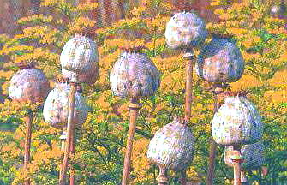Одна из первых вспышек злоупотребления опием в Европе в начале 19 века связана с публикацией книги английского поэта Томаса Де Куинси (1785-1859) «Записки Опиофага». Автор довольно-таки красочно описал свое состояние после приема наркотика, что привело к появлению многочисленных подражателей.

В 1806 году военный химик, наполеоновской армии выделил из опия морфий, болезненное пристрастие к которому впоследствии назовут морфинизмом. Вспышка морфинизма отмечается во время франко-прусской войны (1870 г.) в связи с изобретением шприца и возможностью вводить морфий подкожно.

В 1859-60 гг. немецкий химик Альберт Ниманн выделил основное действующее вещество коки, кустарника, листья которого часто жевали индейцы Латинской Америки. Вещество назвали кокаином. Подробно действие кокаина на психику человека изучил известный австрийский врач, основатель психоанализа Зигмунд Фрейд.

Впервые о наркомании, как самостоятельном заболевании, заговорили в 20-х годах нашего столетия. В это время употреблялись все ныне известные препараты опия (морфин, героин, кодеин, и т.д.).

Новая вспышка наркомании в 60-70-е годы связывается со значительным расширением ассортимента наркотических средств, появлением в ряде стран «нетрадиционных» для них наркотиков (например, гашиша в Европе), приобщением к наркомании подростков.

Появляется целая группа совершенно новых наркотических средств, так называемых психотомиметиков, вызывающих галлюцинации: мескалин, псилоцибин, ЛСД и др.

Наркотики запрещены, потому что...

* Наркотики вызывают зависимость.
* Наркотики вызывают умственные и физические расстройства.
* Наркотики приводят к социальной пассивности.
* Наркотики порождают насилие и другие виды преступности.
* Наркотики вредят детям и молодым людям.
* Наркотики негативно влияют на непосредственное окружение наркомана.
* Наркотики являются серьезной опасностью на производстве и на транспорте.
* Наркотики порабощают, подавляют и унижают личность.
* Наркотики убивают.

Наркотики могут быть побеждены!

**ВЫБЕРИ ЖИЗНЬ!**

Только свободные и уважающие себя люди могут избежать наркомании. Чем моложе человек, тем быстрее он попадает в полную зависимость от наркотика. Средняя продолжительность жизни наркомана 4 - 5 лет после первого укола. Любой наркотик опасен. Независимо от того лёгкий или тяжёлый, он оставляет свой след в организме навсегда.

Куритель «травки» ведёт себя и выглядит как наркоман. И «посадка на иглу» становится лишь вопросом времени. Как только человек получает психическую зависимость от наркотиков, то есть становится наркоманом, он приобретает неизлечимое заболевание. Конечно, он способен научиться жить без наркотиков, но он всегда будет иметь высокий риск возобновить их употребление. По статистике только 1 – 3% из наркозависимых удаётся выбраться из этой болезни. Среди наркоманов стремительно распространяется СПИД, который передаётся через нестерильные иглы и шприцы при внутривенных инъекциях.

Обходите стороной торговцев наркотиками, умейте сказать «нет» всем, предлагающим вам таблетки, «травку», укол.

ЗНАЙТЕ: в Уголовном кодексе Республики Беларусь предусмотрено наказание за незаконное изготовление, приобретение, хранение, перевозку и сбыт наркотических веществ, незаконное культивирование запрещённых к возделыванию растений, содержащих наркотические вещества, организацию, либо содержание притонов для приготовления наркотических веществ.